Hygiène bucco-dentaire

Attention aux attaques de sucre – Guide enseignant


Liens avec le programme national (B.O. n°31 du 30 juillet 2020)
Cycle 2 : Cycle des apprentissages fondamentaux
Questionner le monde
- Reconnaître des comportements favorables à la santé ;
- Mettre en œuvre et apprécier quelques règles d’hygiène de vie : habitudes quotidiennes de propreté (dents, mains, corps).

Cycles 2 et 3 :
Parcours éducatif de santé
Éducation morale et civique
- Soin du corps, de l’environnement immédiat et plus lointain.

Matériel nécessaire
- Une fiche Document de Travail Elève pour chaque élève
- Une fiche Document Complémentaire Elève imprimée en grand format (A2)

Introduction
Expliquez à vos élèves comment les dents sont attaquées après la consommation de sucre grâce aux exemples de la présentation PowerPoint.

Déroulement
- Distribuez le journal destiné au recueil des aliments consommés (Document de Travail Elève).
- Demandez à vos élèves de compléter à la maison le journal des aliments et les boissons consommés durant trois jours.
Remarque : si vous pensez que les élèves ne le rempliront pas, il est possible de le faire ensemble en classe.
- Au bout des 3 jours :
- Demandez-leur de repérer les aliments et les boissons riches en sucre notés dans leur journal d’alimentation Document de travail élève et d’additionner le nombre d’occasions d'attaques par le sucre.
- Chaque élève indique ce total sur un bout de papier de manière anonyme.
- Ces papiers seront récupérés et les totaux additionnés.
- Par groupe, et en utilisant une gommette ou une croix de couleur pour 10 attaques de sucre, indiquez le total de la classe sur le document Complémentaire Elève.

Exemple

Remarque :
Si vous ne pouvez pas imprimer les posters en format A2, dessinez un cercle sur la plus grande feuille de papier que vous avez pour que les élèves puissent y indiquer leur total.
Exemple : si les 30 élèves d'une classe ont tous un total de 15, le total de la classe sera de 450. Il faudra donc coller 45 gommettes rouges sur le document complémentaire élève.

Chaque fois que nous consommons une boisson ou un aliment contenant des sucres libres, l’émail dentaire est attaqué. Les « sucres libres » désignent les sucres ajoutés par le cuisinier, le consommateur ou le fabriquant, y compris ceux présents naturellement dans le miel, les sirops et les jus de fruits. Il n’y a pas de « sucres libres » dans les fruits entiers et les glucides bruts (riz brun, pâtes de blé entier). Les apports de sucre doivent être limitées aux repas afin de réduire le risque de carie : le grignotage entre les repas, en particulier d’aliments sucrés est à proscrire.
Références : Union française pour la santé bucco-dentaire www.ufsbd.fr/espace-public/fiches-patients/

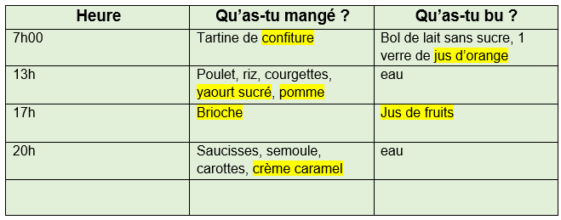
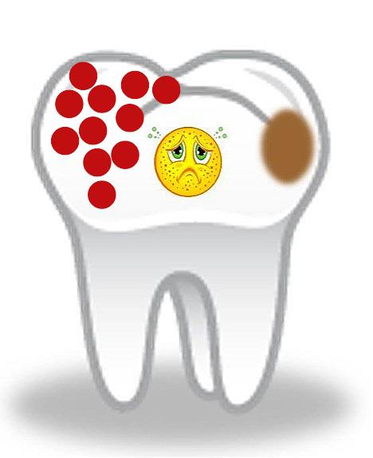

Hygiène bucco-dentaire


Document complémentaire élèves

Consigne : Colle une gommette pour représenter chaque fois que 10 attaques de sucre ont été comptées dans ta classe cette semaine.

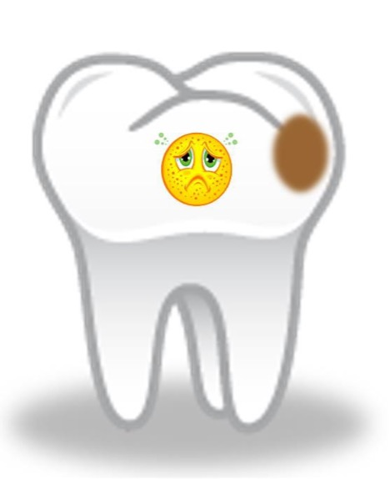

A imprimer sur une feuille A2

Hygiène bucco-dentaire

Journal des aliments consommés

Document travail élève

Consigne : Note ce que tu as bu ou mangé (même en petite quantité) en indiquant le jour et l’heure. Fais cela pour deux jours de la semaine et un jour le week-end.

JOUR 1 :
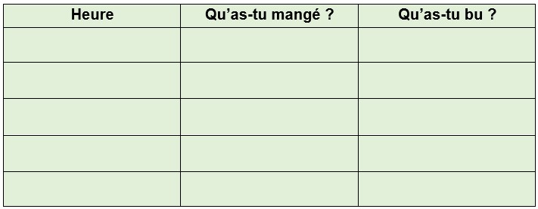
Je suis allé(e) dormir à __________ (heure)
JOUR 2 :
Je suis allé(e) dormir à __________ (heure)
JOUR 3 :
Je suis allé(e) dormir à __________ (heure)

